**Задание к Теме 9**

**Задание 1.** Животный мир лесов Курской области богат и разнообразен. Определите животных, обитающих в лесу.

|  |  |  |  |  |
| --- | --- | --- | --- | --- |
| kosul1_b | C:\Users\ASUS\Desktop\ГОршечое\Балка Сурки\Сурок\Куропатка сера.jpg | Scan0020 - копия (3) | https://kipmu.ru/wp-content/uploads/orlanblhvst.jpg | C:\Users\ASUS\Desktop\ГОршечое\Балка Сурки\!!.jpg |

**Задание 2. Установите соответствие между названием животного и его характеристикой**

|  |  |
| --- | --- |
| **Животное** | **Признак** |
| А.Енотовидная собака | 1) пушной зверек, обитающий по берегам рек и озер. Его родина Северная Америка; |
| Б. Ондатра | 2) представитель отряда грызунов, пушной зверек с ценным мехом, живущий в норах и построенных им хатках по берегам водоемов |
| В. Выхухоль | 3) хищник, родина которого леса Уссурийского края. Живет в норах, на зиму впадает в неглубокий сон. |
| Г. Бобр | 4) небольшое реликтовое насекомоядное животное, занесенное в Красную книгу РФ |

**Задание 3.** Из перечня выберите животных степей и поселите их в привычную среду обитания:

1. Дрофа
2. Лось,
3. Сурок
4. Бобр
5. Веретеница
6. Соловей
7. Куропатка
8. Тушканчик
9. Выхухоль
10. Барсук

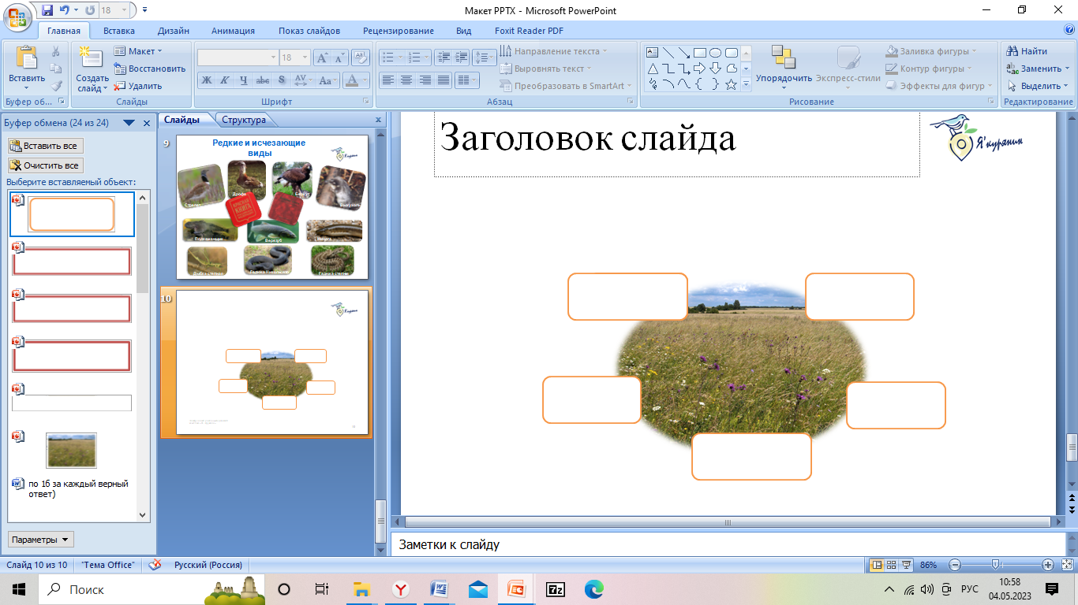

**Можно не брать**

**Задание 4.** Если вы сумеете разгадать эти небольшие ребусы, то прочтёте названия животных, распространённых на территории области.

|  |  |
| --- | --- |
| 1. Рыба семейства карповых. |  |
| 1. Маленький олень |  |
| 3.Хищная рыба. |  |